


实 验 报 告

(2023 —2024 学年第 1 学期）

课程名称 EDA技术及应用
专业班级 专升本电信23
学 号 ZB2305010116
姓 名 姜 勇

实验项目 | 实验五 用QuartusII设计正弦信号发生器
实验时间 | 2023年10月7日 | 实验地点 | 信息与通信工程基础实验室（EDA技术实验室）
一、实验目的
进一步熟悉QuartusII及其LPM_ROM与FPGA硬件资源的使用方法。
二、实验环境
电脑、Quartus II软件、下载器、EDA技术实验开发系统实验箱一台、40MHZ双踪数字示波器一台；
- 实验内容
根据例7-4，在Quartus II上完成正弦信号发生器设计，包括仿真和资源利用情况了解（假设利用Cyclone器件）。最后在实验系统上实测，包括SignalTap II测试、FPGA中ROM的在系统数据读写测试和利用示波器测试。最后完成EPCS1配置器件的编程。
【例7-4】 正弦信号发生器顶层设计
LIBRARY IEEE; --正弦信号发生器源文件
USE IEEE.STD_LOGIC_1164.ALL;
USE IEEE.STD_LOGIC_UNSIGNED.ALL;
ENTITY SINGT IS
PORT ( CLK : IN STD_LOGIC; --信号源时钟
DOUT : OUT STD_LOGIC_VECTOR (7 DOWNTO 0) );--8位波形数据输出
END;
ARCHITECTURE DACC OF SINGT IS
COMPONENT data_rom --调用波形数据存储器LPM_ROM文件：data_rom.vhd声明
PORT(address : IN STD_LOGIC_VECTOR (5 DOWNTO 0);--6位地址信号
inclock : IN STD_LOGIC ;--地址锁存时钟
q : OUT STD_LOGIC_VECTOR (7 DOWNTO 0) );
END COMPONENT;
SIGNAL Q1 : STD_LOGIC_VECTOR (5 DOWNTO 0); --设定内部节点作为地址计数器
BEGIN
PROCESS(CLK ) --LPM_ROM地址发生器进程
BEGIN
IF CLK'EVENT AND CLK = '1' THEN Q1<=Q1+1; --Q1作为地址发生器计数器
END IF;
END PROCESS;
u1 : data_rom PORT MAP(address=>Q1, q => DOUT,inclock=>CLK);--例化
END;
信号输出的D/A使用实验系统上的DAC0832，注意其转换速率是1μs，其引脚功能简述如下：
ILE：数据锁存允许信号，高电平有效，系统板上已直接连在＋5V上；WR1、WR2：写信号1、2，低电平有效；XFER：数据传送控制信号，低电平有效；VREF：基准电压，可正可负，－10V～＋10V；RFB：反馈电阻端；IOUT1/IOUT2：电流输出端。D/A转换量是以电流形式输出的，所以必须将电流信号变为电压信号；AGND/DGND：模拟地与数字地。在高速情况下，此二地的连接线必须尽可能短，且系统的单点接地点须接在此连线的某一点上。
建议选择GW48系统的电路模式No.5，由第一章对应的电路图可见，DAC0832的8位数据口D[7..0]分别与FPGA的PIO31、30..、24相连，如果目标器件是EP1CQ240，则对应的引脚是：21，41，128，132，133，134，135，136；时钟CLK接系统的clock0，对应的引脚是28，选择的时钟频率不能太高（转换速率1μs，）。还应该注意，DAC0832电路须接有+/－12V电压：GW48系统的+/-12V电源开关在系统左侧上方。然后下载SINGT.sof到FPGA中；波形输出在系统左下角，将示波器的地与GW48系统的地（GND）相接，信号端与“AOUT”信号输出端相接。如果希望对输出信号进行滤波，将GW48系统左下角的拨码开关的“8”向下拨，则波形滤波输出，向上拨则未滤波输出，这可从输出的波形看出。
1．创建工程和编辑设计文件
正弦信号发生器的结构由3部分组成（图9-1）：数据计数器或地址发生器、数据ROM和D/A。性能良好的正弦信号发生器的设计要求此3部分具有高速性能，且数据ROM在高速条件下，占用最少的逻辑资源，设计流程最便捷，波形数据获最方便。图3-1所示是此信号发生器结构图，顶层文件SINGT.VHD在FPGA中实现，包含2个部分：ROM的地址信号发生器由5位计数器担任，和正弦数据ROM，拒此，ROM由LPM_ROM模块构成能达到最优设计，LPM_ROM底层是FPGA中的EAB或ESB等。地址发生器的时钟CLK的输入频率f0与每周期的波形数据点数（在此选择64点），以及D/A输出的频率f的关系是： f = f0 /64
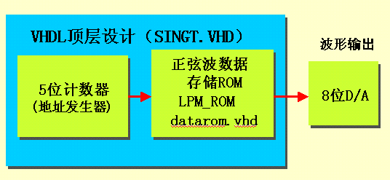

图9-1 正弦信号发生器结构图
2．创建工程
3．编译前设置
在对工程进行编译处理前，必须作好必要的设置。具体步骤如下：（1）选择目标芯片；
（2）选择目标器件编程配置方式；（3）选择输出配置。
4．编译及了解编译结果
5．正弦信号数据ROM定制（包括设计ROM初始化数据文件）
另两种方法要快捷的多，可分别用C程序生成同样格式的初始化文件和使用DSP Builder/MATLAB来生成。
6．仿真
7．引脚锁定、下载和硬件测试
8．使用嵌入式逻辑分析仪进行实时测试
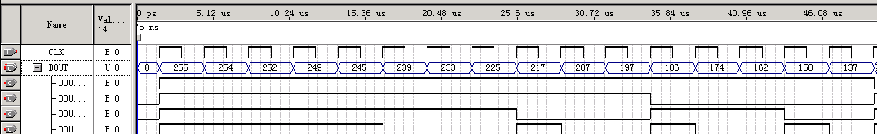

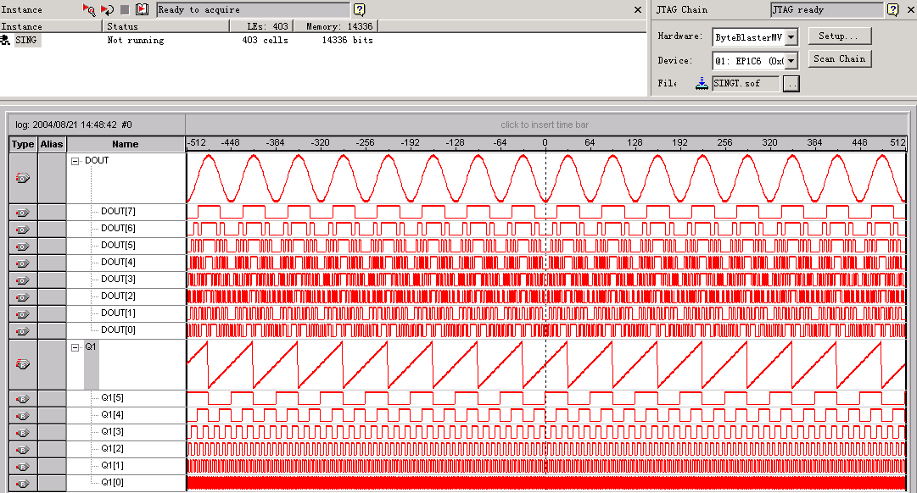

图3-33 SignalTapII数据窗的实时信号
9．对配置器件EPCS4/EPCS1编程
10．了解此工程的RTL电路图
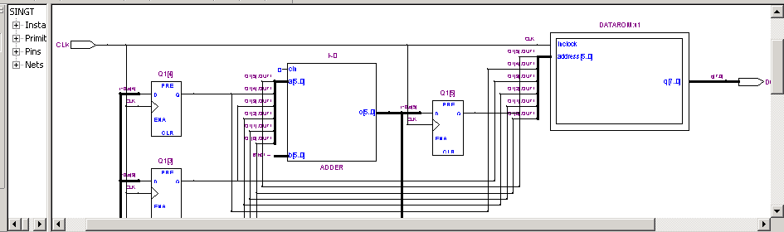

图3-35 工程singt的RTL电路图
实验内容2：修改例7-3的数据ROM文件，设其数据线宽度为8，地址线宽度也为8，初始化数据文件使用MIF格式，用C程序产生正弦信号数据，最后完成以上相同的实验。
实验内容3：设计一任意波形信号发生器，可以使用LPM双口RAM担任波形数据存储器，利用单片机产生所需要的波形数据，然后输向FPGA中的RAM（可以利用GW48系统上与FPGA接口的单片机完成此实验，D/A可利用系统上配置的0832或5651高速器件）。
四、实验数据及结果分析
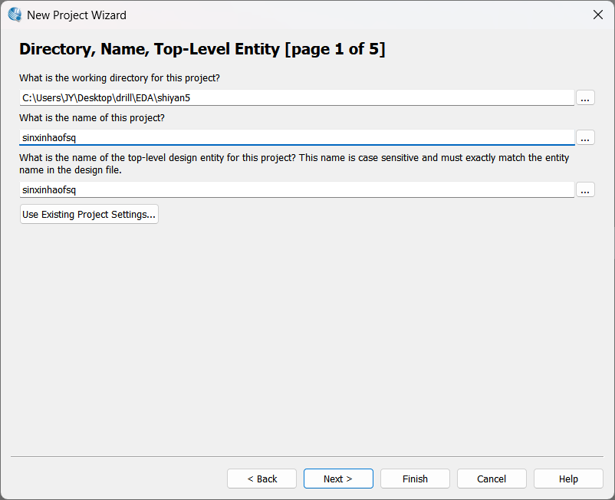
图一 新建文件夹和文件名
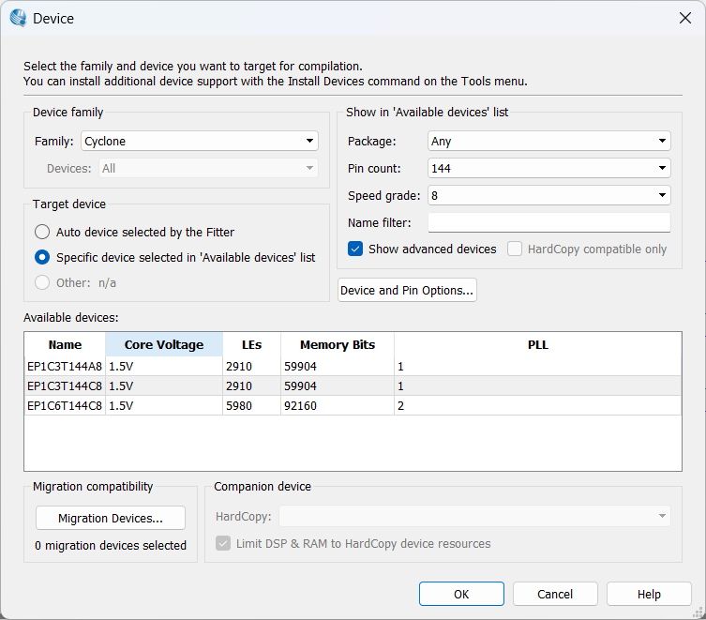
图二 芯片型号选择
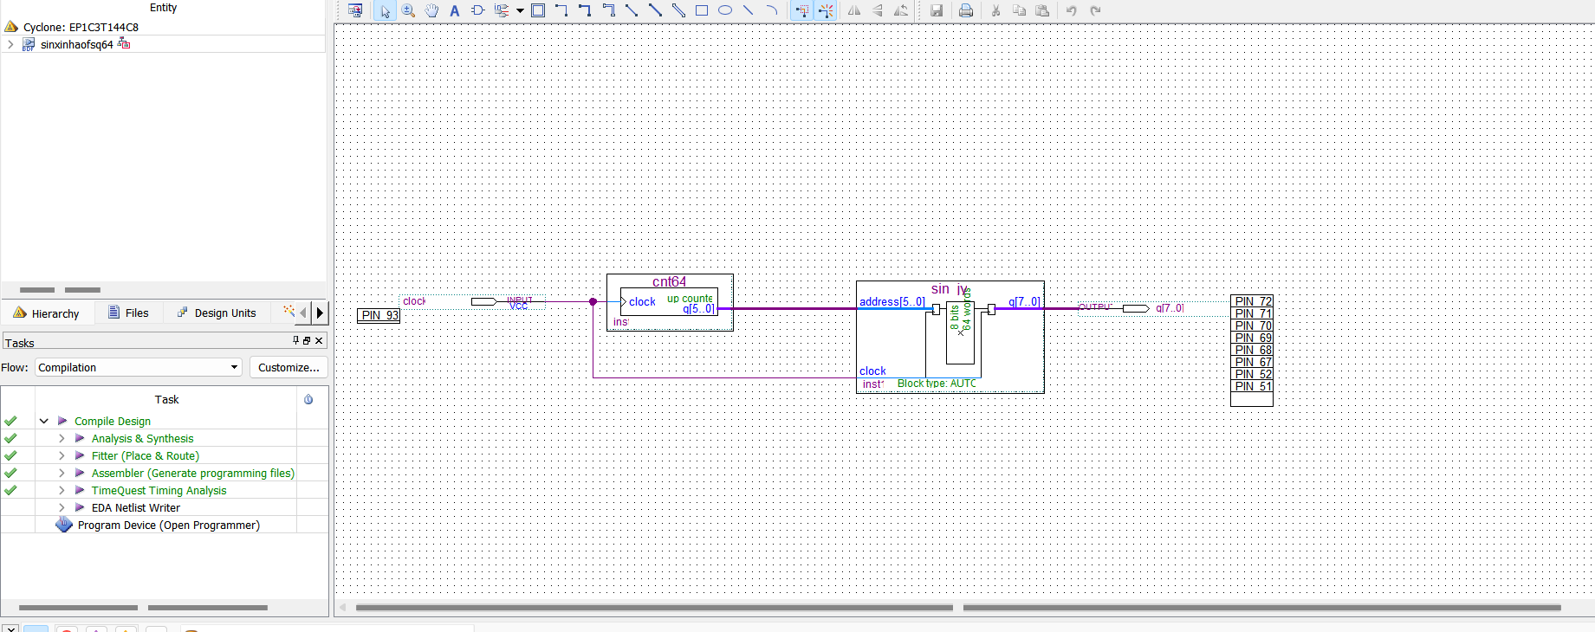
图三 创建的原理图文件
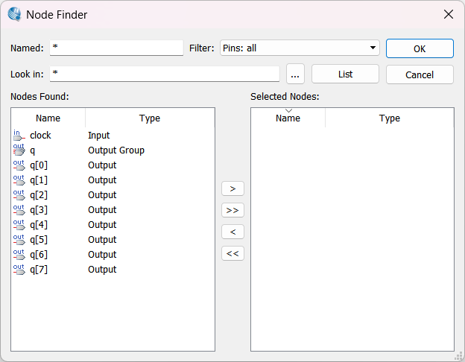
图四 选择波形图的输入输出引脚
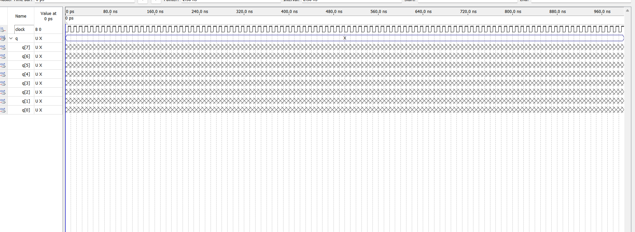
图五 波形图功能仿真
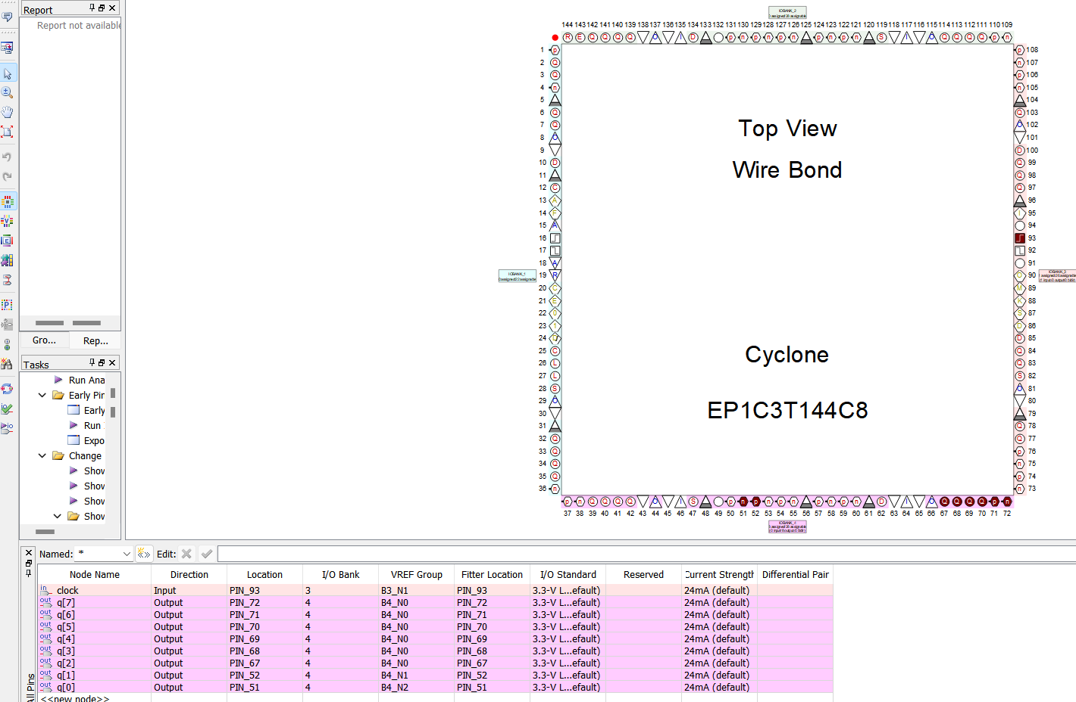
图六 引脚的锁定
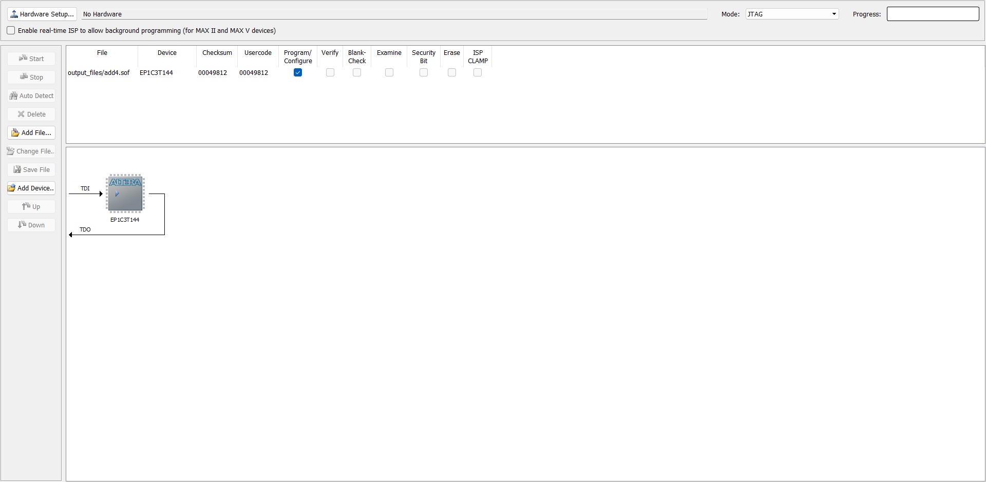
图七 对目标器件配置下载
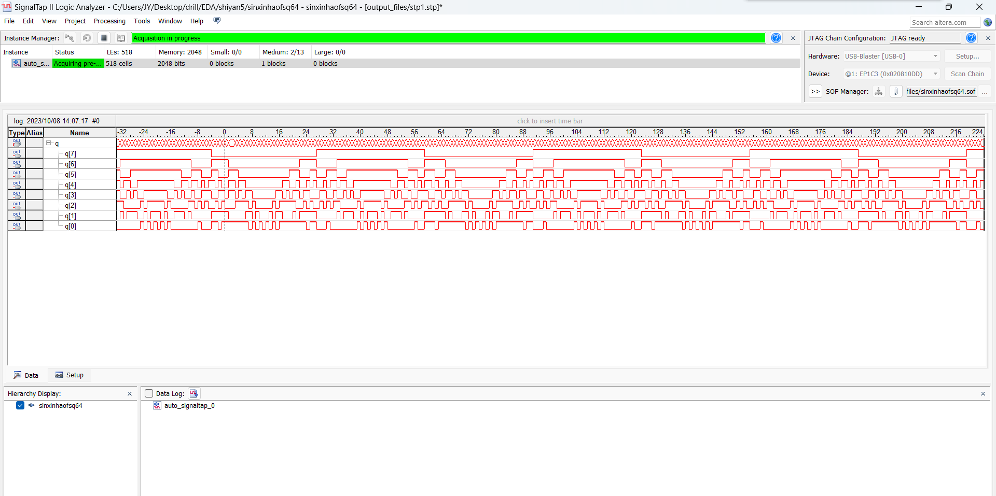
图八 SignalTapII数据窗的正弦波数据表
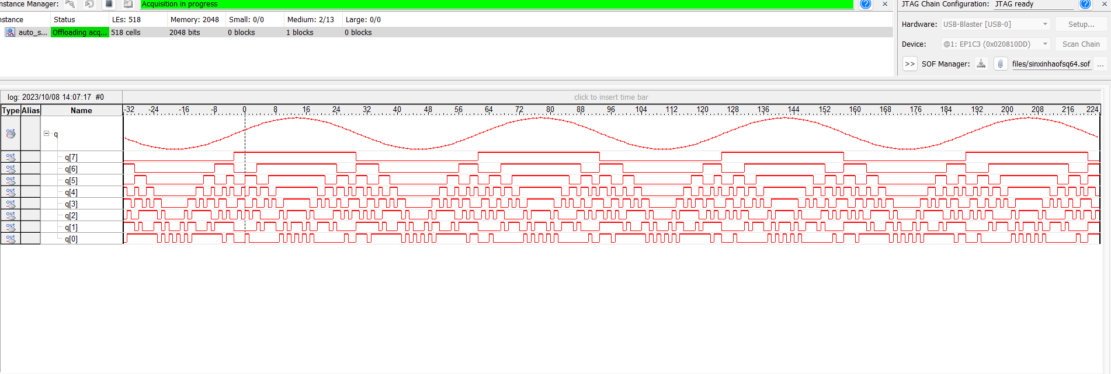
图九 SignalTapII数据窗的无符号的正弦波数据表
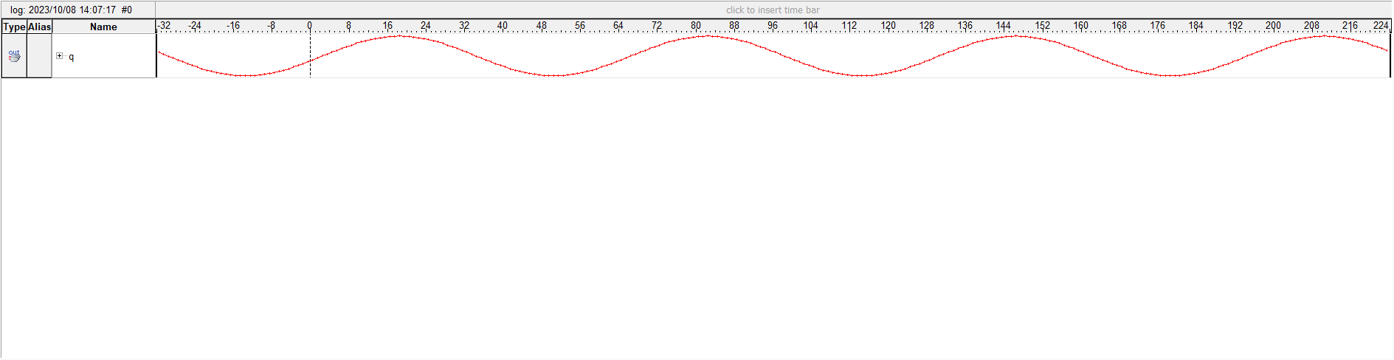
图十 SignalTapII数据窗的四个周期的正弦波形
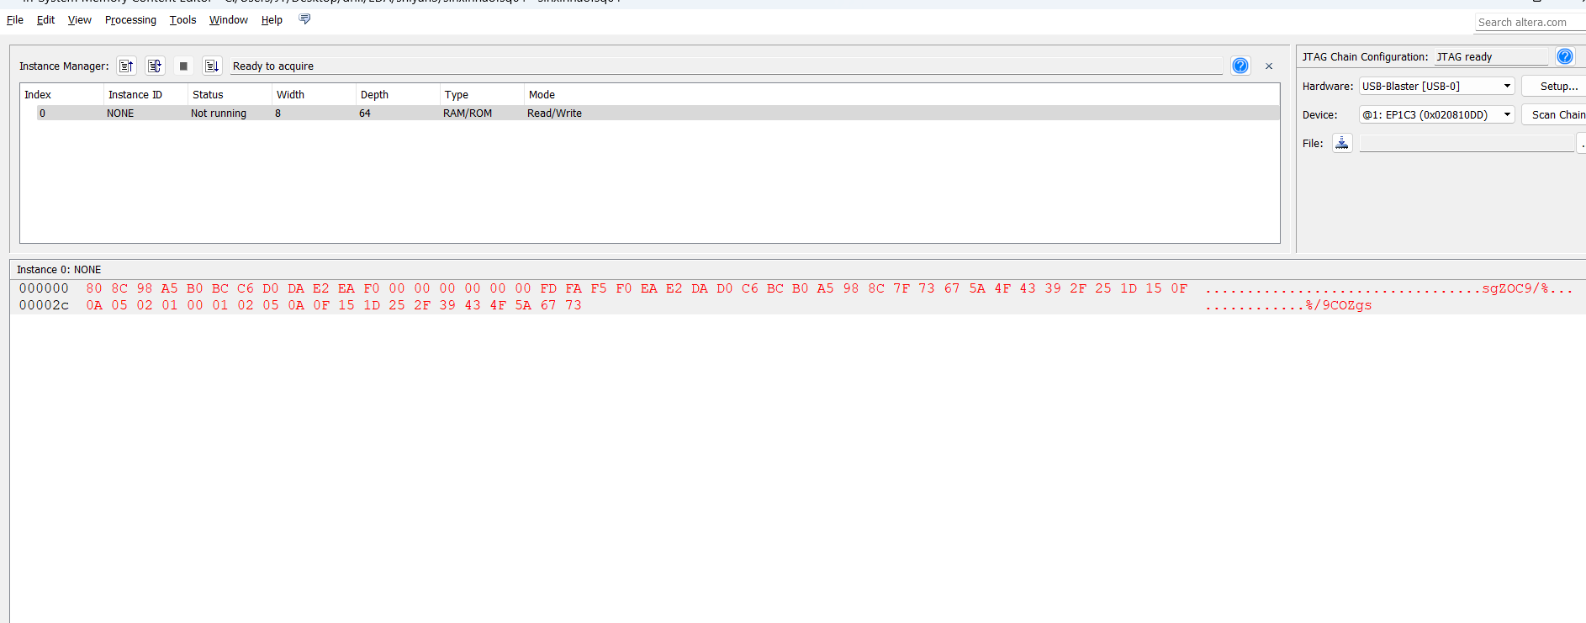
图十一 写入实时数据
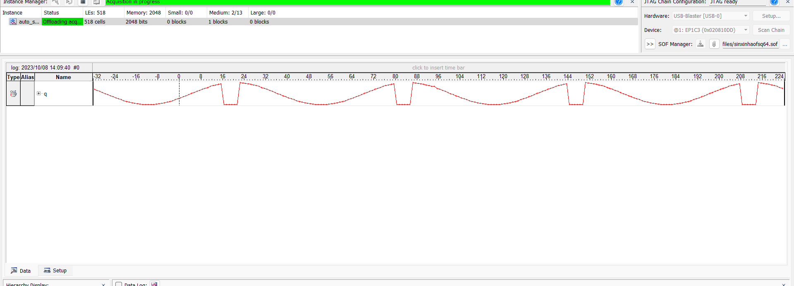
图十二 写入实时数据的正弦波形
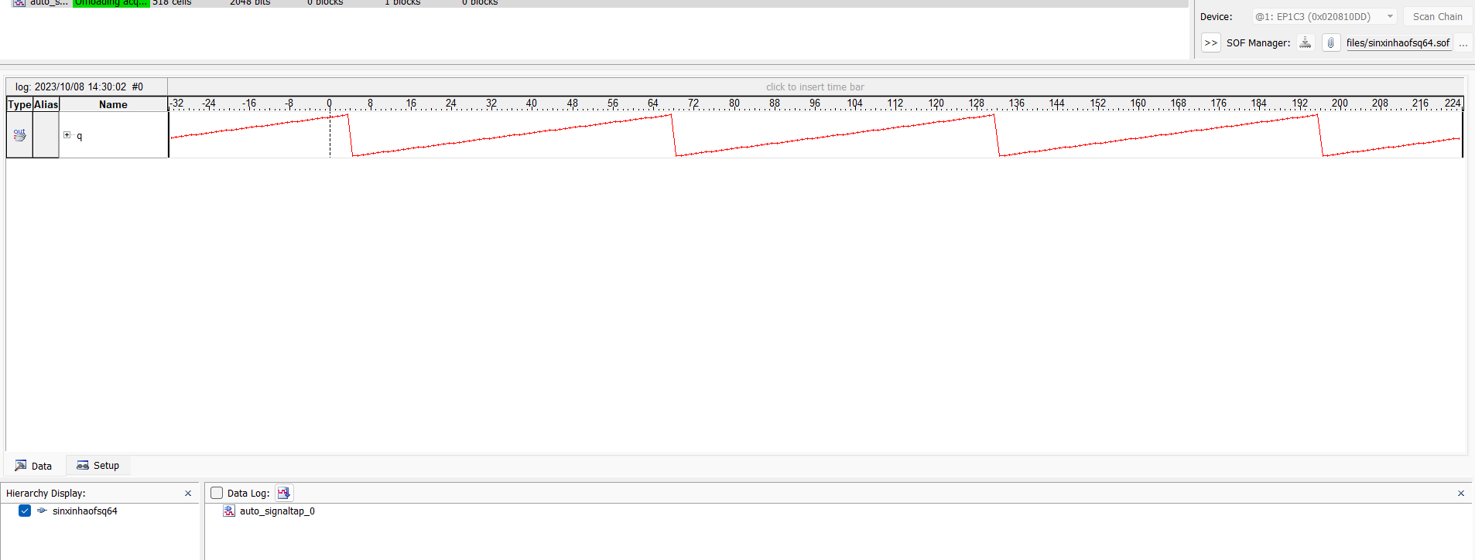
图十三 SignalTapII数据窗的三角波形
使用示波器或逻辑分析仪测量从正弦信号发生器输出的信号频率和幅度。根据你的设计，确认输出信号是否在预期频率范围内，并且幅度是否符合预期。
五、实验总结

实验五 成绩评定表
序号 | 考核项目 | 分值分布 | 成绩
1 | 出勤与纪律 | 20
2 | 实验任务完成情况 | 40
3 | 实验报告质量 | 40
总分
备注：考核项目及分值分布应依据教学大纲确定。

